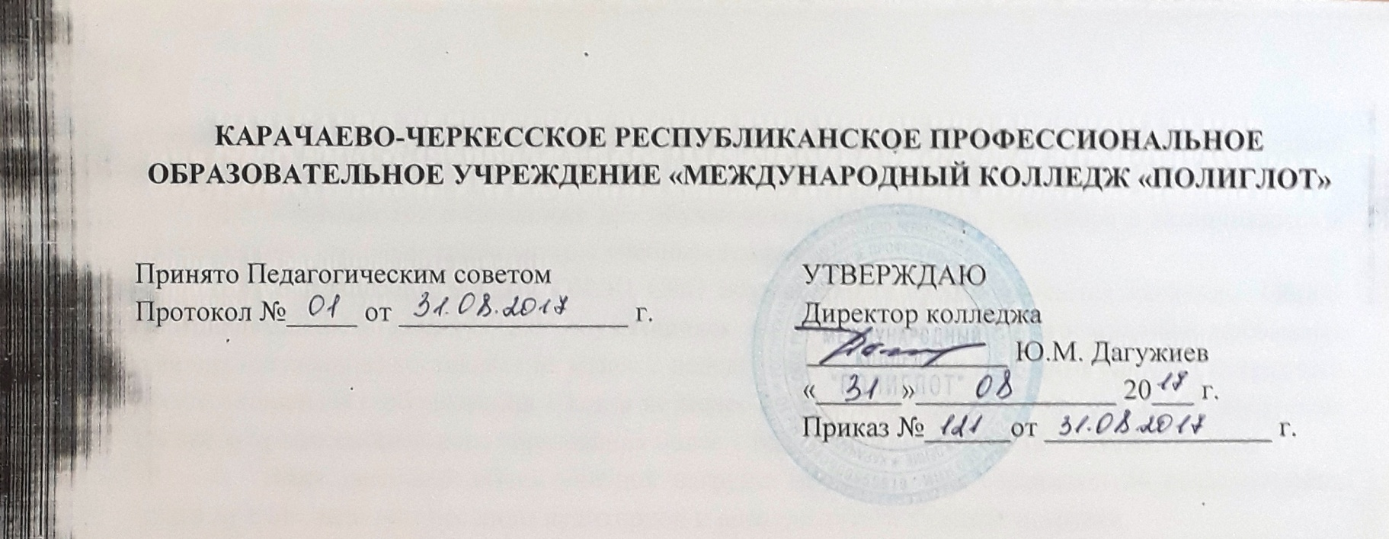

ПОЛОЖЕНИЕ
О СОГЛАСОВАНИИ ОСНОВНОЙ ПРОФЕССИОНАЛЬНОЙ ОБРАЗОВАТЕЛЬНОЙ ПРОГРАММЫ С РАБОТОДАТЕЛЯМИ КАРАЧАЕВО-ЧЕРКЕССКОГО РЕСПУБЛИКАНСКОГО ПРОФЕССИОНАЛЬНОГО ОБАРЗОВАТЕЛЬНОГО УЧРЕЖДЕНИЯ «МЕЖДУНАРОДНЫЙ КОЛЛЕДЖ «ПОЛИГЛОТ»

Черкесск, 2017 г.
- ОБЩИЕ ПОЛОЖЕНИЯ

1.1.Настоящее Положение, разработанное в соответствии с Федеральным законом «Об образовании в Российской Федерации», Федеральным государственным образовательным стандартом СПО (далее – ФГОС), определяет порядок согласования основных профессиональных образовательных программ (далее ОПОП) с работодателями, а также форму листа согласования ОПОП.

1.2.Организацию согласования ОПОП обеспечивает образовательное учреждение, являющееся разработчиком ОПОП.

1.3.Результаты согласования ОПОП каждым согласующим органом оформляются в виде листа согласования.

- ПОРЯДОК СОГЛАСОВАНИЯ ОПОП

2.1.Перед началом разработки ОПОП Карачаево-Черкесское республиканское профессиональное образовательное учреждение «Международный колледж «Полиглот» (далее – Колледж) должен определить специфику с учетом направленности на удовлетворение потребностей рынка труда и работодателей, конкретизировать конечные результаты обучения в виде компетенций, умений и знаний, приобретаемого практического опыта.

2.2.Совместно с заинтересованными работодателями Колледж разрабатывает конкретные виды профессиональной деятельности, к которым в основном готовится выпускник.

2.3.При формировании ОПОП Колледж имеет право использовать объем времени, отведенный на вариативную часть циклов ОПОП, увеличивая при этом объем времени, отведенный на дисциплины и модули обязательной части, либо вводя новые дисциплины и модули в соответствии с потребностями работодателей и спецификой деятельности образовательного учреждения.

2.4. Ежегодно с учетом запросов работодателей Колледж обязан обновлять основную профессиональную образовательную программу (в части состава дисциплин и профессиональных модулей, установленных учебным заведением в учебном плане, и (или) содержания рабочих программ учебных дисциплин и профессиональных модулей, программ

учебной и производственной практик, методических материалов, обеспечивающих реализацию соответствующей образовательной технологии).

2.5. После определения специфики ОПОП и содержания вариативной части совместно с работодателями Колледж самостоятельно разрабатывает ОПОП на основе действующего законодательства РФ в сфере образования, нормативных правовых актов Министерства образования и науки РФ.

2.6. Рассмотренная, принятая и утвержденная в Колледже основная профессиональная образовательная программа представляется на согласование и направляется в организации, профиль деятельности которых соответствует подготовки обучающихся.

2.7. Согласование ОПОП проводится ежегодно, не позднее 25 августа (если в ОПОП внесены изменения).

Приложение 1

Министерство образования и науки Карачаево-Черкесской республики Карачаево-Черкесское республиканское профессиональное образовательное учреждение «Международный колледж «Полиглот»

ЛИСТ СОГЛАСОВАНИЯ
программы подготовки специалистов среднего звена
____________________________________________________________________
(код, наименование специальности )

Квалификация
___________________________________________________________________________________
___________________________________________________________________________________
Срок обучения ___________________________________
Базовое образование ______________________________
Общие сведения о предприятии (организации)
Название предприятия (организации) | Руководитель (Ф.И.О., должность)

Программная документация, представляемая на согласование:
Рабочий учебный план
Вариативная часть учебного плана
Рабочие программы учебных дисциплин
Рабочие программы профессиональных модулей
Рабочие программы учебных и производственных практик Контрольно-оценочные средства

Структура ППКР, ППССЗ
- Объем инвариантной части ППКРС, ППССЗ составляет: всего -_____ часа, обязательная учебная нагрузка - _____ часа.

Инвариант (федеральный уровень)
Виды профессиональной деятельности (ВПД) и соответствующие им профессиональные
компетенции (ПК):

- Объем вариантной части ППКРС, ППССЗ составляет: всего-_______
часа, обязательная учебная нагрузка - ______________ часа. Обязательная учебная нагрузка вариантной части была распределена следующим образом между предметами общепрофессионального цикла и МДК профессионального цикла.

Общепрофессиональный цикл |  | Профессиональный цикл
ОП.01. …………………………. |  | МДК 01. 01. ………………..
ОП.0N. ………………………… |  | МДК 0N.0N. …………….....

СОГЛАСОВАНО
_______________________ _____________________ ____________________________
Должность подпись расшифровка подписи

Приложение 2

ЗАКЛЮЧЕНИЕ О СОГЛАСОВАНИИ ОСНОВНОЙ ПРОФЕССИОНАЛЬНОЙ ОБРАЗОВАТЕЛЬНОЙ ПРОГРАММЫ ПО СПЕЦИАЛЬНОСТИ СПО

Предприятие (организация) работодателя ______________________________________________

(наименование)

Специальность _____________________________________________________________________

Образовательная база приема: ________________________________________________________

Квалификация: _____________________________________________________________________

Нормативный срок освоения ОПОП:___________________________________________________

Автор-разработчик ОПОП: __________________________________________________________

(наименование образовательного учреждения)

ЗАКЛЮЧЕНИЕ

- Представленная основная профессиональная образовательная программа по специальности_____________________________________________________________________

разработана в соответствии с учетом:

- требований ФГОС, утвержденного от«__»________20__г.№ ___
- запросов работодателей;

- особенностей развития машиностроительной отрасли;

- потребностей экономики Карачаево-Черкесской республики и города Черкесска.

2.Содержание ОПОП по специальности _______________________________ __________

2.1. Отражает современные инновационные тенденции в развитии отрасли с учетом потребностей работодателей и экономики Карачаево-Черкесской республики;

2.2. Направлено наосвоение видов профессиональной деятельности по специальности в соответствии с ФГОС и присваиваемыми квалификациями:
2.3. Направлено на формирование следующих общих компетенций в соответствии с ФГОС:

Вывод:

Подпись работодателя

М.П.

